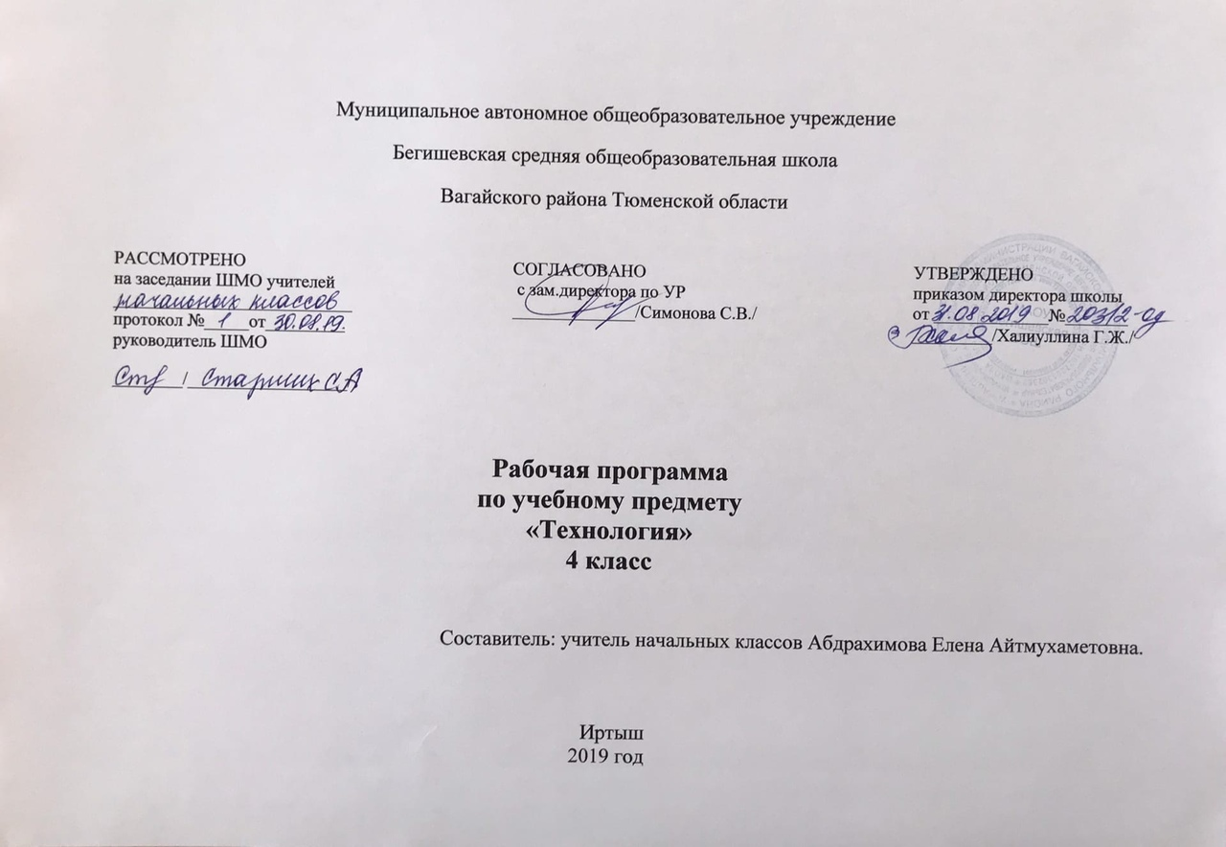Планируемые результаты освоения учебного предмета
Личностными результатами изучения технологии в начальной школе являются воспитание и развитие социально и личностно значимых качеств, индивидуально-личностных позиций, ценностных установок, раскрывающих отношение к труду, систему норм и правил межличностного общения, обеспечивающую успешность совместной деятельности.
Метапредметными результатами изучения технологии в начальной школе является освоение учащимися универсальных способов деятельности, применяемых как в рамках образовательного процесса, так и в реальных жизненных ситуациях.
Предметными результатами изучения технологии в начальной школе являются доступные по возрасту начальные сведения о технике, технологиях и технологической стороне труда, об основах культуры труда, элементарные умения предметно-преобразовательской деятельности, знания о различных профессиях, элементарный опыт творческой и проектной деятельности.
Личностными результатами изучения курса «Технология» в 4–м классе является формирование следующих умений:
- оценивать жизненные ситуации (поступки, явлении, события) с точки зрения собственных ощущений (явлении, события), соотносить их с общепринятыми нормами и ценностями; оценивать (поступки) в предложенных ситуациях, отмечать конкретные поступки, которые можно характеризовать как хорошие или плохие;
- описывать свои чувства и ощущения от созерцаемых произведений искусства, изделий декоративно-прикладного характера, уважительно относиться к результатам труда мастеров;
- принимать другие мнения и высказывания, уважительно относиться к ним;
- опираясь на освоенные изобразительные и конструкторско-технологические знания и умения, делать выбор способов реализации предложенного или собственного замысла.
Средством достижения этих результатов служат учебный материал и задания учебника, нацеленные на 2-ю линию развития – умение определять своё отношение к миру, событиям, поступкам людей.
Метапредметными результатами изучения курса «Технология» в 4-м классе является формирование следующих универсальных учебных действий:
Регулятивные УУД
- самостоятельно формулировать цель урока после предварительного обсуждения;
- уметь с помощью учителя анализировать предложенное задание, отделять известное и неизвестное;
- уметь совместно с учителем выявлять и формулировать учебную проблему;
- под контролем учителя выполнять пробные поисковые действия (упражнения) для выявления оптимального решения проблемы (задачи);
- выполнять задание по составленному под контролем учителя плану, сверять свои действия с ним;
- осуществлять текущий и точности выполнения технологических операций (с помощью простых и сложных по конфигурации шаблонов, чертёжных инструментов), итоговый контроль общего качества выполненного изделия, задания; проверять модели в действии, вносить необходимые конструктивные доработки (средством формирования этих действий служит технология продуктивной художественно-творческой деятельности);
- в диалоге с учителем учиться вырабатывать критерии оценки и определять степень успешности выполнения своей работы и работы всех, исходя из имеющихся критериев (средством формирования этих действий служит технология оценки учебных успехов)
Познавательные УУД
- искать и отбирать необходимые для решения учебной задачи источники информации в учебнике (текст, иллюстрация, схема, чертёж, инструкционная карта), энциклопедиях, справочниках, Интернете;
- добывать новые знания в процессе наблюдений, рассуждений и обсуждений материалов учебника, выполнения пробных поисковых упражнений;
- перерабатывать полученную информацию: сравнивать и классифицировать факты и явления; определять причинно-следственные связи изучаемых явлений, событий;
- делать выводы на основе обобщения полученных знаний;
- преобразовывать информацию: представлять информацию в виде текста, таблицы, схемы (в информационных проектах).
Средством формирования этих действий служат учебный материал и задания учебника, нацеленные на 1-ю линию развития – чувствовать мир, искусство.
Коммуникативные УУД
- донести свою позицию до других: оформлять свои мысли в устной и письменной речи с учётом своих учебных и жизненных речевых ситуаций;
- донести свою позицию до других: высказывать свою точку зрения и пытаться её обосновать, приводя аргументы;
- слушать других, пытаться принимать другую точку зрения, быть готовым изменить свою точку зрения (средством формирования этих действий служит технология проблемного диалога (побуждающий и подводящий диалог));
- уметь сотрудничать, выполняя различные роли в группе, в совместном решении проблемы (задачи);
- уважительно относиться к позиции другого, пытаться договариваться (средством формирования этих действий служит работа в малых группах).
Предметные результаты освоения учебной программы по курсу «Технология» к концу 4-го года обучения
Выпускник научится:
- составлять сообщения о современных профессиях, связанных с механизированным и автоматизированном трудом (с учётом региональных особенностей), и описывать их особенности;
- организовывать рабочее место в зависимости от вида работы, распределять рабочее время;
- отбирать и анализировать информацию из учебника и других дидактических материалов, использовать её в организации работы;
- осуществлять контроль и корректировку хода работы;
- выполнять социальные роли (председатель заседания школьного клуба, консультант, экспериментатор и т.д.);
- выполнять доступные действия по самообслуживанию (декоративное оформление культурно-бытовой среды, ремонт одежды и книг);
- отбирать предложенные материалы для изделий по декоративно-художественным и конструктивным свойствам в соответствии с поставленной задачей;
- применять приёмы рациональной и безопасной работы ручными инструментами: чертёжными (циркуль), режущими (ножницы, канцелярский нож);
- размечать бумагу и картон циркулем;
- отбирать и выполнять в зависимости от свойств освоенных материалов оптимальные и доступные технологические приёмы их ручной обработки;
- изготавливать объёмные изделия по простейшим чертежам, эскизам;
- анализировать конструкцию изделия: определять взаимное расположение деталей, виды их соединений;
- рассказывать о назначении инструментальных программ, называемых текстовыми редакторами;
- использовать правила оформления текста (заголовок, абзац, отступ «красная строка»); знать цели работы с принтером как с техническим устройством;
- работать с текстом и изображением, представленными в компьютере;
- использовать возможности оформления текста рисунками, таблицами, схемами;
- использовать возможности поиска информации с помощью программных средств;
- соблюдать безопасные приёмы труда при работе на компьютере;
- включать и выключать дополнительные устройства, подключаемые к компьютеру;
- использовать элементарные приёмы клавиатурного письма;
- использовать элементарные приёмы работы с документом с помощью простейшего текстового редактора (сохранять и открывать документ, выводить документ на печать);
- осуществлять поиск, преобразование, хранение и применение информации для решения различных задач;
- решать учебные и практические задачи с использованием компьютерных программ;
- подключать к компьютеру дополнительные устройства;
- осуществлять поиск информации в электронных заданиях: словарях, справочниках, энциклопедиях;
- соблюдать правила личной гигиены и использования безопасных приёмов работы со средствами информационных и коммуникационных технологий.
Выпускник получит возможность научиться:
- понимать особенность проектной деятельности и осуществлять её, разрабатывать замысел, искать пути его реализации, воплощать его в продукте, демонстрировать готовый продукт;
- отбирать и выстраивать оптимальную технологическую последовательность реализации собственного или предложенного учителем замысла;
- прогнозировать конечный практический результат и самостоятельно комбинировать художественные технологии в соответствии с конструктивной или декоративно-художественной задачей;
- осуществлять ввод информации в компьютер с клавиатуры.
К концу обучения в начальной школе будет обеспечена готовность обучающихся к дальнейшему образованию, достигнут необходимый уровень первоначальных трудовых умений, начальной технологической подготовки, которые включают:
- элементарные знания о значении и месте трудовой деятельности в создании общечеловеческой культуры, о простых и доступных правилах создания функционального, комфортного и эстетически выразительного жизненного пространства (удобство, эстетическая выразительность, прочность; гармония предметов и окружающей среды);
- соответствующую возрасту технологическую компетентность: знание используемых видов материалов, их свойств, способов обработки; анализ устройства и назначения изделия; умение определять необходимые действия и технологические операции и применять их для решения практических задач; подбор материалов и инструментов в соответствии с выдвинутым планом и прогнозом возможных результатов; экономную разметку; обработку с целью получения деталей, сборку, отделку изделия; проверку изделия в действии;
- достаточный уровень графической грамотности: выполнение измерений, чтение доступных графических изображений, использование чертежных инструментов (линейка, угольник, циркуль) и приспособлений для разметки деталей изделий; опору на рисунки, план, схемы, простейшие чертежи при решении задач по моделированию, воспроизведению и конструированию объектов;
- умение создавать несложные конструкции из разных материалов: исследование конструктивных особенностей объектов, подбор материалов и технологии их изготовления, проверку конструкции в действии, внесение корректив;
- овладение такими универсальными учебными действиями, как: ориентировка в задании, поиск, анализ и отбор необходимой информации, планирование действий, прогнозирование результатов собственной и коллективной технологической деятельности, осуществление объективного самоконтроля и оценка собственной деятельности и деятельности своих товарищей, умение находить и исправлять ошибки в своей практической работе;
- умение самостоятельно справляться с доступными проблемами, реализовывать собственные замыслы, устанавливать доброжелательные взаимоотношения в рабочей группе, выполнять разные социальные роли (руководитель—подчиненный);
- развитие личностных качеств: любознательность, доброжелательность, трудолюбие, уважение к труду, внимательное отношение к старшим, младшим и одноклассникам, стремление и готовность прийти на помощь тем, кто в ней нуждается.
Содержание учебного предмета
Общекультурные и общественные компетенции. Основы культуры труда, самообслуживания
Трудовая деятельность в жизни человека
Распространённые виды профессий, связанные с механизированным и автоматизированным трудом (с учётом региональных особенностей).
Общее представление о технологическом процессе
Организация рабочего места в зависимости от вида работы, распределение рабочего времени, отбор и анализ информации из учебника и других дидактических материалов, её использование в организации работы, контроль и корректировка хода работы, выполнение социальных ролей (руководитель и подчинённый).
Проектирование изделий: создание замысла, его детализация и воплощение. Результат проектной деятельности - «Макет села Мирного».
Самообслуживание
Декоративное оформление культурно-бытовой среды, несложный ремонт одежды (заплатки).
Технология ручной обработки материалов. Элементы графической грамоты (22 ч)
Пластическиее материалы(2ч).
Глина. Применение глины для изготовления предметов быта и художественных предметов. Сравнение глины и пластилина по основным свойствам: цвет, пластичность, способность впитывать влагу. Подготовка глины к работе. Приемы работы с глиной: формование деталей, сушка, раскрашивание.Практические работы: лепка декоративных игрушек, рельефных пластин.
Бумага и картон (10 ч)
Виды бумаги, используемые на уроках: цветная для аппликаций и для принтера, копирка, крепированная, калька, ватман. Свойства бумаги: цвет, прозрачность, толщина, фактура поверхности, прочность.
Виды картона, используемые на уроках: цветной, гофрированный.
Выбор бумаги и картона для изделий по их декоративно-художественным и конструктивным свойствам в соответствии с поставленной задачей. Экономное расходование бумаги и картона при разметке на глаз, через копирку, на просвет, по шаблону, по линейке и по угольнику.
Использование измерений для решения практических задач: виды условных графических изображений – простейший чертёж, эскиз, развёртка, схема (их узнавание). Назначение линий чертежа (контурная, размерная, линии надреза, сгиба, размерная, осевая, центровая). Чтение условных графических изображений. Разметка деталей с опорой на простейший чертёж, эскиз. Изготовление изделий по рисунку, простейшему чертежу, эскизу, схеме.
Инструменты и приспособления для обработки бумаги и картона: карандаш простой, ножницы, канцелярский нож, шило, линейка, угольник, линейка с бортиком (для работы с ножом), кисточка для клея, шаблоны, подкладной лист, дощечка для выполнения работ с канцелярским ножом и шилом. Приёмы рационального и безопасного использования ножниц, канцелярского ножа, шила.
Основные технологические операции ручной обработки бумаги и картона: разметка, резание ножницами, надрезание канцелярским ножом, прокалывание шилом, гофрирование, сгибание, скручивание, сборка и скрепление деталей (клеевое, ниточное, скотчем, скобами, гвоздём, проволокой, «в надрез»), переплетение (соединение в щелевой замок), отделка аппликацией, сушка.
Практические работы: изготовление новогодних подвесок, масок, открыток, декоративных композиций, головоломок, игрушек, аппликаций.
Текстильные материалы (4 ч)
Виды тканей, используемые на уроках: ткани растительного и животного происхождения. Сопоставление тканей по переплетению нитей. Экономное расходование ткани при раскрое.
Нитки, используемые на уроках: мулине, для вязания.
Инструменты и приспособления для обработки текстильных материалов: иглы швейные и для вышивания, булавки с колечком, ножницы, портновский мел, выкройки, картонные кольца. Приёмы рационального и безопасного использования игл, булавок, шила.
Основные технологические операции ручной обработки текстильных материалов: отмеривание нитки, закрепление конца нитки узелком и петелькой, продёргивание бахромы, разметка через копирку, раскрой деталей по выкройке, резание ножницами, наклеивание ткани и ниток на картонную основу, сшивание деталей из ткани ручным швом «строчка», обработка края ткани петельным швом, вышивание простым крестом, наматывание ниток на кольца, натяжение ниток.
Практические работы: изготовление вышитых закладок, лент, мини-панно, футляров, нитяной графики.
Металлы (2 ч)
Практическое применение металлов в жизни. Виды проволоки. Выбор проволоки с учётом её свойств: упругость, гибкость, толщина. Экономное расходование материалов при разметке.
Инструменты и приспособления для обработки металлов: ножницы, кисточка с тонкой ручкой, подкладная дощечка.
Основные технологические операции ручной обработки металлов: разметка на глаз, по шаблону, резание ножницами, сгибание, скручивание, тиснение.
Практические работы: изготовление каркасных моделей человечков, брошек.
Утилизированные материалы (4 ч)
Практическое применение утилизированных материалов в жизни. Виды материалов, используемые на уроках: пластиковые ёмкости, упаковочная тара из пенопласта. Выбор материалов по их конструктивным свойствам.
Инструменты и приспособления для обработки утилизированных материалов: ножницы, нож канцелярский, шило, кисть для клея, фломастер, дощечка для выполнения работ с ножом и шилом. Приёмы рационального и безопасного использования ножниц, канцелярского ножа и шила.
Основные технологические операции ручной обработки утилизированных материалов: прокалывание шилом, сборка и скрепление деталей (клеевое, ниточное), тиснение, шлифование наждачной бумагой, отделка шпагатом, окрашивание.
Практические работы: изготовление вазы для осеннего букета, подставок, новогодних подвесок, игрушек-сувениров.
Конструирование и моделирование (2 ч)
Конструирование и моделирование несложных технических объектов по заданным (функциональным) условиям.
Практические работы: изготовление осадкомера.
Практика работы на компьютере (10 ч)
Компьютер. Основы работы за компьютером (4 ч)
Повторение. Организация рабочего места. Подключение к компьютеру дополнительных устройств для работы с текстом (принтер, сканер).
Технология работы с инструментальными программами (6 ч)
Инструментальные программы для работы с текстом (текстовые редакторы).
Организация работы на компьютере с соблюдением санитарно-гигиенических норм. Освоение клавиатуры компьютера. Клавиатурный тренажёр. Работа с клавиатурным тренажёром.
Знакомство с правилами клавиатурного письма (ввод букв и цифр , заглавной буквы , точки ,запятой, интервала между словами, переход на новую строку, отступ, удаление символов). Ввод в компьютер простого текста с клавиатуры.
Оформление текста. Рисунок в тексте. Использование текстового редактора для творческой работы учащихся.
Приёмы работы с документом. Сохранение документа на жёстком диске. Открытие документа. Вывод документа на печать. Демонстрация возможности ввода текста документа со сканера.
Первоначальное представление о поиске информации на основе использования программных средств для поиска информации (по ключевому слову, каталогам). Работа с простейшими аналогами электронных справочников.

Календарно-тематическое планирование
.
№ | Кол-во  часов | Наименование разделов и темы уроков
1 | 1 | Изготовление изделий из утилизированных материалов (2 ч.)  Ваза для осеннего букета
2 | 1 | Пластмассы. Подставки из пластиковых емкостей
3 | 1 | Изготовление изделий из бумаги и картона (3ч.)  Головоломка.
4 | 1 | Игрушка-перевёртыш
5 | 1 | Ремонт книг
6 | 1 | Изготовление изделий из текстильных материалов (1 ч.)  Олимпийский символ из пяти колец
7 | 1 | Металлы (2ч.) Спортивный значок
8 | 1 | Каркасные модели из проволоки
9 | 1 | Изготовление изделий из пластичных материалов (1 ч.)  Лепка декоративного рельефа
10 | 1 | Изготовление изделий из бумаги и картона (2 ч.)  Игрушка- гармошка
11 | 1 | Новогодние фонарики
12-13 | 2 | Изготовление изделий из утилизированных материалов( 2ч.)  Подвеска из пенопласта
14 | 1 | Изготовление изделий из бумаги и картона (1ч.)  Маска из бумаги.
15 | 1 | Изготовление изделий из текстильных материалов (1ч.)  Футляр из ткани
16 | 1 | Изготовление изделий из бумаги и картона (1ч.)  Игрушка из бумаги
17-18 | 2 | Изготовление изделий из текстильных материалов (2ч.)  Оформление изделий вышивкой простым крестом
19 | 1 | Изготовление изделий из бумаги и картона(2ч.)  Декоративное панно
20 | 1 | Подарочная открытка
21 | 1 | Практика работы на компьютере (10ч)  Компьютер. Основы работы на компьютере. Электронный текст.  Технические устройства для работы с текстом.
22 | 1 | Компьютер. Основы работы на компьютере. Компьютерные программы для работы с текстом.
23 | 1 | Компьютер. Основы работы на компьютере. Ввод текста с клавиатуры.
24 | 1 | Компьютер. Основы работы на компьютере. Текстовый редактор.
25 | 1 | Технология работы с инструментальными программами.
26 | 1 | Редактирование текста.
27 | 1 | Форматирование текста.
28 | 1 | Сохранение электронного текста.
29 | 1 | Иллюстрирование текста.
30 | 1 | Работаем с текстовым редактором на компьютере. Вопросы и задания для самопроверки.
31-32 | 2 | Конструирование и моделирование (2ч.)  Сборка моделей транспортирующих устройств
33 | 1 | Изготовление изделий из пластичных материалов (1 ч.)  Фигурки из глины и пластических материалов
34 | 1 | Изготовление изделий из бумаги и картона (1ч.)  Проект коллективного создания макета села Мирного

